Cours et activités (3 h) : Principe d’inertie

Contenu du programme :
1-2 Principe d’inertie :
a- Effets d’une force sur le mouvement d’un corps. Rôle de la masse du corps.
b- Enoncé du principe d’inertie pour un observateur terrestre : ’’tout corps persévère dans son état de repos ou de mouvement rectiligne uniforme si les forces qui s’exercent sur lui se compensent ’’

L’examen des réponses au TP Mouvement de projectiles montrera sans doute la nécessité de préciser les notions de force et de vitesse;

1- Rappels et précisions :

1-1 Rappels sur la notion de force :

* A partir des souvenirs du collège on rappelle :
une force est associée à l’interaction entre deux corps (Terre et objet - deux corps électrisés - aimant et bille de fer...), donnant un effet statique ou un effet dynamique ; elle est caractérisée par une direction et un sens déduits d’un de ces effets, et par une mesure en Newton faite avec un dynamomètre ; on lui donne une modélisation vectorielle.
* On illustre par des exemples simples : effet statique, avec l’action de la main sur un ressort ; effet dynamique, avec la chute libre sans vitesse initiale ; mesure de la traction exercée sur un fil avec un dynamomètre ...

1-2 Précisions sur la notion de vitesse :

* Les élèves n’ont vu au collège que la valeur de la vitesse : d’abord vitesse moyenne puis vitesse instantanée, approchée avec des durées très courtes. Il semble difficile de traiter l’effet d’une force sur un mouvement (donc sur la vitesse) sans associer à cette vitesse une direction et un sens avec, comme pour la force, une modélisation vectorielle donnant plus d’indications sur le mouvement : direction, celle de la droite trajectoire pour un mouvement rectiligne, celle de la tangente à la trajectoire pour un mouvement curviligne ; sens, celui du mouvement.

* On peut, en exercice, faire calculer et construire des vecteurs vitesse à partir des études précédentes sur les documents vidéo.
Un logiciel utilitaire de Synchronie, Synchrotab, donne les vecteurs vitesses (et aussi les vecteurs accélération , inutiles ici) en utilisant les coordonnées X et Y relevées sur un fichier .AVI (voir annexe 1).

1-3 Force et vitesse, deux grandeurs différentes :

Force et vitesse pouvant avoir dans certains cas même direction et sens, il est utile de souligner leur différence.

Dans le cas de la chute libre sans vitesse initiale, poids et vitesse ont mêmes direction et sens ; mais la valeur du poids est constante, celle de la vitesse augmente.
Dans le cas de la chute parabolique, le poids a une direction et une valeur constante ; la direction et la valeur de la vitesse varient.
Dans le cas de la chute simultanée des deux billes identiques (vitesse initiale horizontale et vitesse initiale nulle), les deux mobiles sont soumis au même poids et n’ont pas au même instant la même vitesse.

2- Effets d’une force sur le mouvement d’un corps :

Les différents exemples vus montrent qu’une force peut modifier un mouvement, variation de sa direction et de la valeur de sa vitesse ; ce qui peut-être traduit par la variation du vecteur vitesse du mobile. L’application d’une force à un objet produit une variation de son vecteur vitesse.

L’illustration de cette variation peut-être complétée par un autre exemple.

2-1 Cas d’un mouvement circulaire et uniforme (activité) :

2-1-1 Dispositif et enregistrement :

On filme, en vue de dessus, avec le camescope et on relève, avec les moyens disponibles, les positions successives du mobile pour un tour. Avec le traitement dans Synchronie et Synchrotab, on pourra représenter quelques vecteurs vitesse (voir annexe 1).

2-1-2 Résultats :

* Les positions successives sont situées sur un cercle et équidistantes : le mouvement est circulaire et uniforme dans un référentiel terrestre.

* Bilan des forces extérieures appliquées au mobile : le poids et la réaction du support qui s’annulent, la force élastique du ressort étiré ; donc ensemble de forces équivalent à $\vec{F}$.Cette force a une valeur constante puisque l’allongement du ressort est constant et une direction qui tourne avec la tige. Elle est constamment perpendiculaire au vecteur vitesse et fait varier à chaque instant la direction de la vitesse sans modifier sa valeur.

2-2 Différentes variations de la vitesse produites par une force :

En conclusion, une force peut faire varier la direction et la valeur de la vitesse suivant les trois cas suivants.
- Si le mobile n’a pas de vitesse initiale ou une vitesse initiale de même direction que la force, la force ne fera varier que la valeur de la vitesse
- Si la force reste perpendiculaire à la vitesse initiale, elle ne fera varier que la direction de la vitesse;
- Si la force a une direction quelconque par rapport à la vitesse initiale, elle fera varier la direction et le valeur de la vitesse.

Le mouvement pris par un mobile dépend donc de la force et de sa vitesse initiale dans le référentiel.

Il y a -t-il d’autres paramètres pouvant influer sur le mouvement ?

3- Rôle de la masse du corps (activité)

On peut :
- Faire trouver les conditions d’une expérience pour illustrer ce rôle.
Il faut que les autres paramètres soient les mêmes, même force et même vitesse initiale pour des solides de masses différentes.
- Proposer la situation-problème suivante. Deux mobiles, de masses différentes, placés sur la règle à coussin d’air horizontale sont soumis successivement à l’action identique du même ressort, compressé de la même façon. Lequel partira le plus vite et pourquoi ?

3-1 Dispositif :

On prend la règle ou banc à coussin d’air avec un lanceur formé d’un ressort comprimé plus deux mobiles de masses différentes (même mobile avec surcharges prenant une masse m₁ et m₂). Un déclenchement optique permet de mesurer avec une horloge électronique les durées de passage (δt₁ et δt₂) du mobile de largeur l et de calculer les vitesses acquises (v₁ = l₁/δt₁ et v₂ = l₂/δt₂) à partir du repos à une même distance du point de lancement.
Ces deux vitesses peuvent-être données, chaque fois pour deux points du parcours, par un montage utilisant une porte NAND et une acquisition avec Synchronie (voir annexe 2).

3-2 Résultats :

Le mobile de plus grande masse prend la vitesse la plus petite : la masse oppose de l’inertie à la mise en mouvement.

Puisque la force produit la mise en mouvement, force et masse interviennent de façon antagoniste.

3-3 Expérience d’illustration (activité) :

3-3-1 Situation-problème :

On lâche une boule de pétanque et une boule de bois de la même hauteur (environ 2 m) et sans vitesse initiale. Laquelle arrive la première au sol et pourquoi ?

Après discussion des solutions et des arguments on propose un enregistrement vidéo avec ce dispositif.

L’étude de l’enregistrement, avec les moyens disponibles, permet de constater que les deux boules ont la même chute (voir document).

3-3-2 Interprétation :

En multipliant la masse du mobile par k (k = m₂ / m₁), on multiplie par k la valeur de son poids (P = m.g), force qui produit le mouvement ; mais on multiplie aussi par k son inertie ou résistance à la mise en mouvement. Ces deux conséquences antagonistes s’annulent et les deux boules prennent le même mouvement.

4- Principe d’inertie :

4-1 Expériences (activité) :

1ère expérience :

On lance, sans effet de rotation, un objet sur une table horizontale assez longue pourqu’il s’arrête et on demande d’interpréter cette observation en utilisant les résultats précédents ?

On dégage la progression suivante :
le mobile est en mouvement rectiligne retardé ; puisque sa vitesse varie, il doit-être soumis à l’action d’une force ; nécessité de faire le bilan des forces appliquées au mobile à partir du moment où il a quitté le contact du lanceur, poids et réaction de la table équivalent avec frottements équivalent à une force unique $\vec{f}$ de même direction que le mouvement et de sens inverse.
Comment rendre cette force négligeable ?
2ème expérience :

On fait remarquer que ces conditions ont-été déjà réalisées dans l’expérience du § 3-1 sur la règle à coussin d’air : dès qu’il a quitté le lanceur, le mobile est soumis à son poids et à la réaction verticale du coussin d’air qui s’annulent. Si les mesures ont-été faites avec deux capteurs, on a déjà constaté que la valeur de la vitesse restait pratiquement constante : ce mouvement rectiligne est aussi uniforme.
Mais sur la règle, le mouvement ne peut-être que rectiligne et on propose de refaire le même lancé qu’à la 1ère expérience (sans effet de rotation), avec un mobile autoporteur muni d’un éclateur et une table horizontale.

L’expérience montre que le mobile a encore un mouvement rectiligne et uniforme quand il est soumis à des forces qui s’annulent ; situation équivalente à un mobile soumis à aucune force.
L’absence de force ne signifie pas nécessairement l’absence de mouvement pour un observateur terrestre.

4-2 Interprétation :

Après avoir constaté qu’ une force fait varier la vitesse, on vient de constater que l’absence de force (ou l’équivalent) garde la vitesse constante , conséquence logique de la première observation.

Suivant les conditions à l’instant où l’ensemble des forces s’annule, deux cas sont possibles : la vitesse initiale nulle le reste et le mobile garde le repos ; la vitesse initiale non nulle ne varie plus et le corps est en mouvement rectiligne et uniforme.

4-3 Enoncé :

Pour un observateur terrestre, tout corps persévère en son état de repos ou de mouvement rectiligne uniforme si les forces qui s’exercent sur lui se compensent.

Commentaire historique :

Depuis Aristote (384-322 avant J.C.) on pensait qu’une force était nécessaire pour garder constante la vitesse d’un mobile : on n’avait pas remarqué que la force de traction indispensable sur une route horizontale ne faisait que compenser l’ensemble des forces de frottement (1ère expérience du § 4-1).
Newton (1642-1727), reprenant une idée de Galilée (1564-1642), formula ce principe appelé aussi, 1ère loi de Newton.

Annexe 1: Tracé des vecteurs vitesse avec Synchronie et Synchrotab :

Synchrotab est un module d’extension de Synchronie qui est utilisable à partir de Exécuter → Synchrotab (quand ce logiciel a été chargé). Pour un meilleur résultat, il est préférable de faire tracer, puis de modéliser avant dans Synchronie, Y(date) donnant Ymod et X(date) en Xmod.

* Dans la fenêtre d’accueil :
Tracé de vecteurs

* Dans la nouvelle fenêtre :
Position en X : Xmod Temps → par variable
Position en Y : Ymod Variable : date

* Dans la nouvelle fenêtre :
Affichage → Y/ X
Affichage → Options d’affichage : on ne fera tracer que les vecteurs vitesse
Echelles → Options d’échelle : on prendra une échelle permettant une bonne représentation de ces vecteurs

Document réalisé à partir du tir de basket

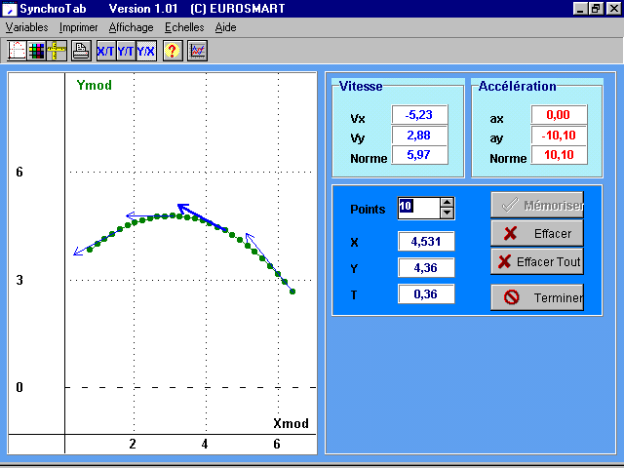

On peut, en faisant défiler les points successifs, retrouver les résultats du TP : la composante horizontale reste constante et la composante verticale varie. On constate que le vecteur vitesse du ballon varie en direction et en valeur.

Document réalisé à partir de l’appareil de rotation

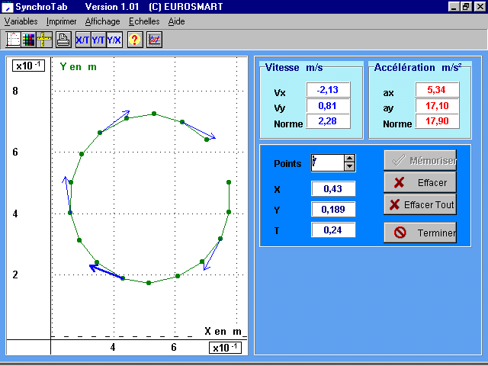

Annexe 2 : mesure des vitesses avec Synchronie

1- Montage :

* Un mobile de largeur, l = 5,00 cm, glisse sur une règle à coussin d’air horizontale. Un dispositif, relié à un ordinateur avec carte et logiciel d’acquisition, donne un enregistrement qui permet de connaître le temps mis par le mobile pour parcourir cette distance, l = 5, 00 cm, en deux points différents du parcours et d’en tirer sa vitesse v aux instants correspondants..

* Le mobile passe devant un banc de 2 capteurs construit avec une goulotte électrique (Figure 1) : un côté de la goulotte porte deux sources lumineuses (DEL infra-rouge 940 nm pour ne pas être génés par la lumière extérieure, avec résistance de protection 330 Ω pour alim. 6 V, référence LTE 4708 chez Sélectronic)) l’autre côté deux capteurs optoélectroniques (phototransistors infrarouge avec résistance de 10 kΩ, référence LTR 4208 chez Sélectronic) ) en vis à vis des sources.

Figure 1

Ces deux capteurs, analogues à des interrupteurs commandés, sont connectés en parallèle sur une porte logique NAND 2 entrées dont la sortie est reliée à la voie 2 de l’ordinateur : la tension de sortie est 0 quand tous les phototransistors éclairés sont saturés et analogues à un interrupteur fermé (2 entrées niveau haut et sortie niveau bas) ; cette tension passe instantanément à 6 V, quand le mobile passe entre la source et un phototransistor qui, non éclairé et bloqué, devient analogue à un interrupteur ouvert (une entrée niveau bas et sortie niveau haut) (Figure2).

La durée du niveau haut, δt, donne le temps mis par le mobile pour parcourir l = 5,00 cm autour du capteur ce qui permet de calculer une vitesse moyenne du mobile, v = l / δt, très proche de la vitesse instantanée.

Figure 2
* Un circuit complémentaire avec un phototransistor et une DEL identiques aux précédents, fonctionnant aussi en interrupteur commandé par l’éclairage et relié à la voie 1, permet de synchroniser l’acquisition sur l’instant où le mobile rentre dans la goulotte : éclairé, il est équivalent à un interrupteur fermé et la tension entre ses bornes est pratiquement nulle ; non éclairé, il est équivalent à un interrupteur ouvert et la tension entre ses bornes est égale à la tension d’alimentation 6 V ; le passage du mobile devant ce premier transistor fait passer la voie 1 instantanément de 0 à 6 V et déclenche l’acquisition (synchronisation voie 1, niveau 0,5 V ou 1 V, sens croissant).

Remarque :

Il existe des portes NAND à 8 et à 13 entrées permettant d’utiliser plus de capteurs et d’avoir un plus grand nombre de valeurs de la vitesse, avec évidemment une réalisation plus lourde du banc.

2- Acquisition avec SYNCHRONIE :

2-1 Configuration :

* Paramètres - Entrées A/D :
Entrée 1:
- Définition : Nom, u₁ ; Unité, V ; Style, tracé continu ; Couleur, au choix ; Fenêtre, 1.
- Configuration : Mode, automatique ; Saisie, instantanée ; Ampli, 1 ; Calibre, - 10.24 / + 10.24 ; Décalage, 0.
Entrée 2:
- Définition : Nom, u₂ ; Unité, V ; Style, tracé continu ; Couleur, au choix ; Fenêtre, 1.
- Configuration : Mode, automatique ; Saisie, instantanée ; Ampli, 1 ; Calibre, - 10.24 / + 10.24 ; Décalage, 0.
* Paramètres - Acquisition :
- Réglages : Points, 1000 ; Répéter, 1 ; Moyenne, 1 ; Permanent, non.
- Options : Echantillon (durée entre deux mesures), 2.5 ms ; Totale, 2,5 s.
- Déclenchement : : Source, u₁ ; Niveau 0.5 ; Sens, croissant.

* Paramètres - Fenêtre 1 :
- Abscisse : Nom, T ; Genre, linéaire ; Unité, s ;
- Echelle en X : Basée sur, T ; mini, 0 ; maxi, 2,5.
- Echelle en Y :Basée sur, Manuelle ; mini, 0 ; maxi, 8.

2-2 Enregistrement :

On réalise un enregistrement avec une pente; on obtient, pour u2(t), 2 créneaux dont la largeur donne le temps de passage devant les capteurs.

2-3 Rédaction de la Feuille de calcul :

Traitement - Feuille de calcul, on tape par ligne la relation écrite en lettres grasses :
- t1 = seuil(u₂,t,0.5,1) (date où la variable u₂, fonction de t, passe par le niveau 0.5 V en sens croissant indiqué par un nombre positif 1)
- t2 = seuil(u₂,t,5,-1) (date où la variable u₂, fonction de t, passe par le niveau 5 V en sens décroissant indiqué par un nombre négatif -1)
- dt1=t2[1]-t1[1] (durée de passage devant le capteur 1)
- v1=0.05/dt1 (vitesse du mobile (m.s⁻¹) au passage devant le capteur 1)
- dt2=t2[2]-t1[2] (durée de passage devant le capteur 2)
- v2=0.05/dt2 (vitesse du mobile (m.s⁻¹) au passage devant le capteur 2)

2-3 Affichage des résultats :

Edition puis commentaires - créer (ou T dans la barre d’outil), une fenêtre apparaît, Définition d’un commentaire :

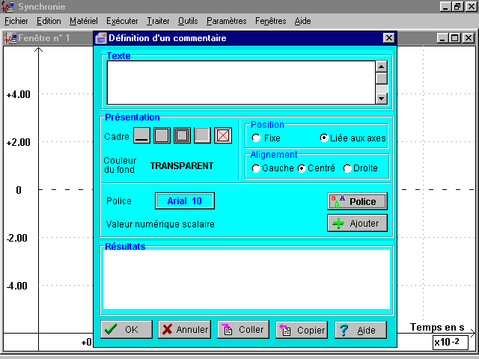

On définit le commentaire la première fois pour v1, puis la deuxième pour v2 Un aperçu de l’affichage est disponible en temps réel dans la zone Résultats :

- Texte : Fréquence, v1 = (puis, v2 = )
- Valeur numérique scalaire On active Ajouter :
dans la liste, on choisit v1 (puis la deuxième fois v2) en fixant le nombre de décimales (3) et on valide en recliquant sur ajouter ;
cette grandeur apparaît entre {}après le signe = ; on revient dans Texte taper l’unité (m.s-1).
- Présentation, Cadre - Couleur de fond : permet de choisir la forme et la couleur de l’affichage.
- Police : permet de choisir la police de caractères, leur taille et leur couleur.
En validant cette définition (OK), l’affichage apparaît avec la courbe et peut-être déplacé avec la souris pour être mieux positionné.

Dans Paramètres - Options d’acquisition, activer, afficher les résultats après chaque acquisition.
Documents annexes

Copies d’écran dans Synchronie :

Image1 Cours Inertie (mouvement circulaire uniforme)
Image2 Cours Inertie (chute simultanée des deux boules de masses différentes)

Fichiers AVI :

AVI1-TP Grav (mouvement circulaire uniforme) : étalonnage en Y, 0,9 m sur la hauteur du fond blanc ; étalonnage en X, 1,2 m sur la largeur du fond blanc.

AVI2-TP Grav (chute simultanée des deux boules de masses différentes) : étalonage en Y, 1m sur la bande rouge de la règle verticale

